КАБИНЕТЛОГОПЕДА

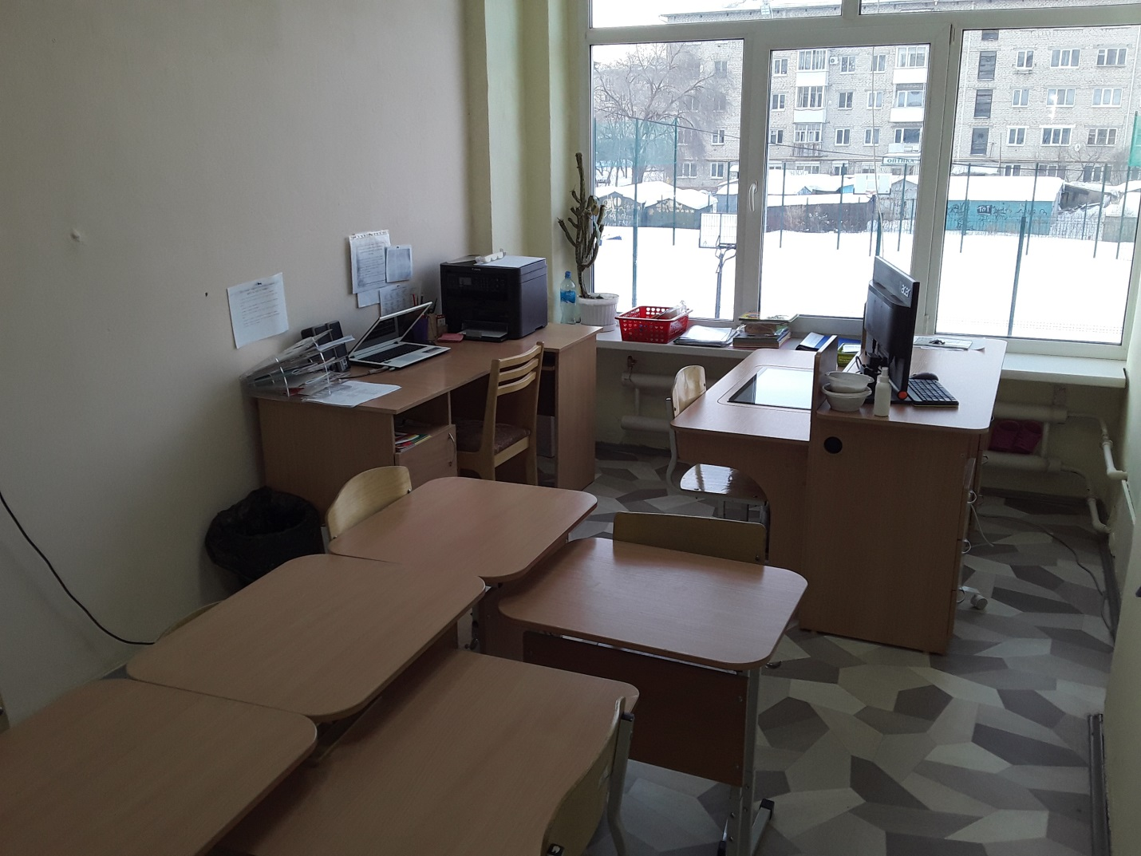
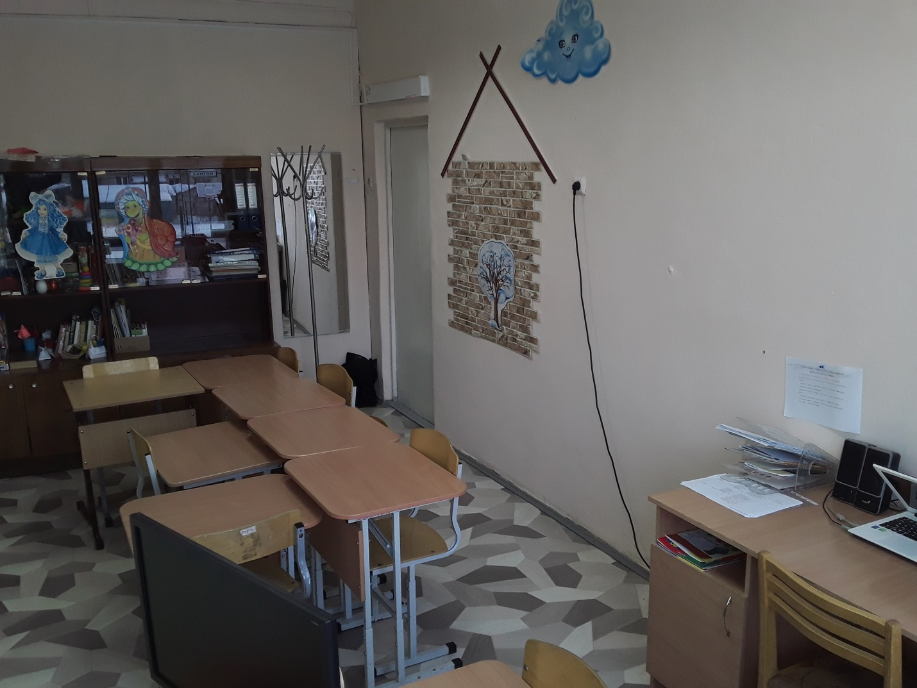
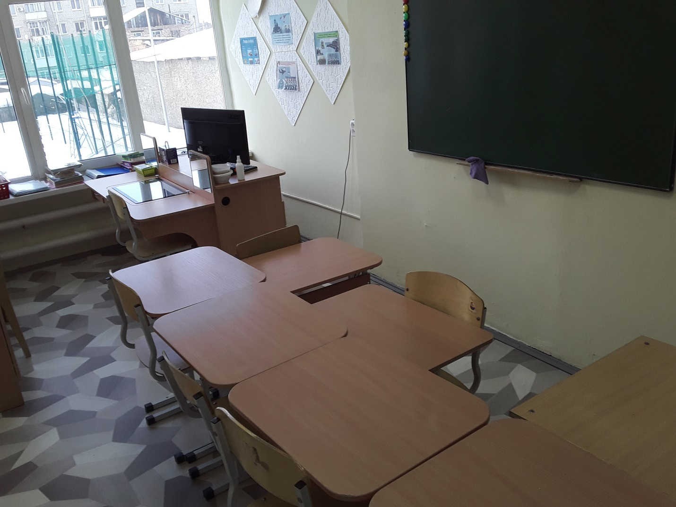

№ п/п | Наименование | Обеспеченность
1. | Доска классная | +
2. | Интерактивный комплекс с логопедической направленностью | +
3. | МФУ лазерный Canon | +
4. | Ноутбук AcerAspire | +
5. | Облучатель бактерицидный открытого типа одноламповый | +
6. | Стол компьютерный для школ. | +
7. | Стол ученический 1-местный регулируемый по высоте № 2-4 | +
8. | Стол учителя 1-тумбовый | +
9. | Стул учителя | +
10. | Стул ученический регулируемый по высоте | +
11. | Шкаф для документов и учебных пособий | +
12. | МЕМО Крым | +
13. | МЕМО Москва | +
14. | Пазлы 54 элемента | +
15. | Пирамида | +
16. | Русское лото | +
17. | Шашки | +
18. | Шахматы | +

